Распределите роли в группе

**Инженер- экспериментатор**. Проводит экспериментальные работы.

**Инженер- исследователь**. Проводит прикладные научные исследования по ведущим разделам.

**Инженер- проектировщик**. Разрабатывает проекты сооружений, готовит чертежи, техническую документацию.

**Инженер- эксперт**. Проводит экспертизу объекта по заданным параметрам. Подготавливает экспертное заключение.

**Инженер- строитель**. Организует и проводит строительные работы

**Определите расположение центра тяжести однородной фигуры и сравните его положение с положением геометрического центра фигуры**

**по плану:**

**Геометрический центр:**

1. Начертите авторучкой на фигуре линии, соединяющие противоположные углы (диагонали).
2. Точка пересечения диагоналей- геометрический центр фигуры.

**Центр тяжести:**

1. С помощью нити прикрепите один из углов фигуры к штативу вместе с вертикальным отвесом.
2. Наметьте на фигуре карандашом расположение линии отвеса.
3. С помощью нити прикрепите другой угол фигуры к штативу вместе с вертикальным отвесом.
4. Наметьте на фигуре карандашом расположение второй линии отвеса.
5. Определите точку пересечения линий отвеса- это и есть центр тяжести.
6. Проверьте экспериментально, верно ли вы нашли положение центра тяжести, расположив фигуру на вертикальную стойку с опорой на центр тяжести.
7. Сравните положение центра тяжести и геометрического центра фигуры.
8. Сделайте вывод.

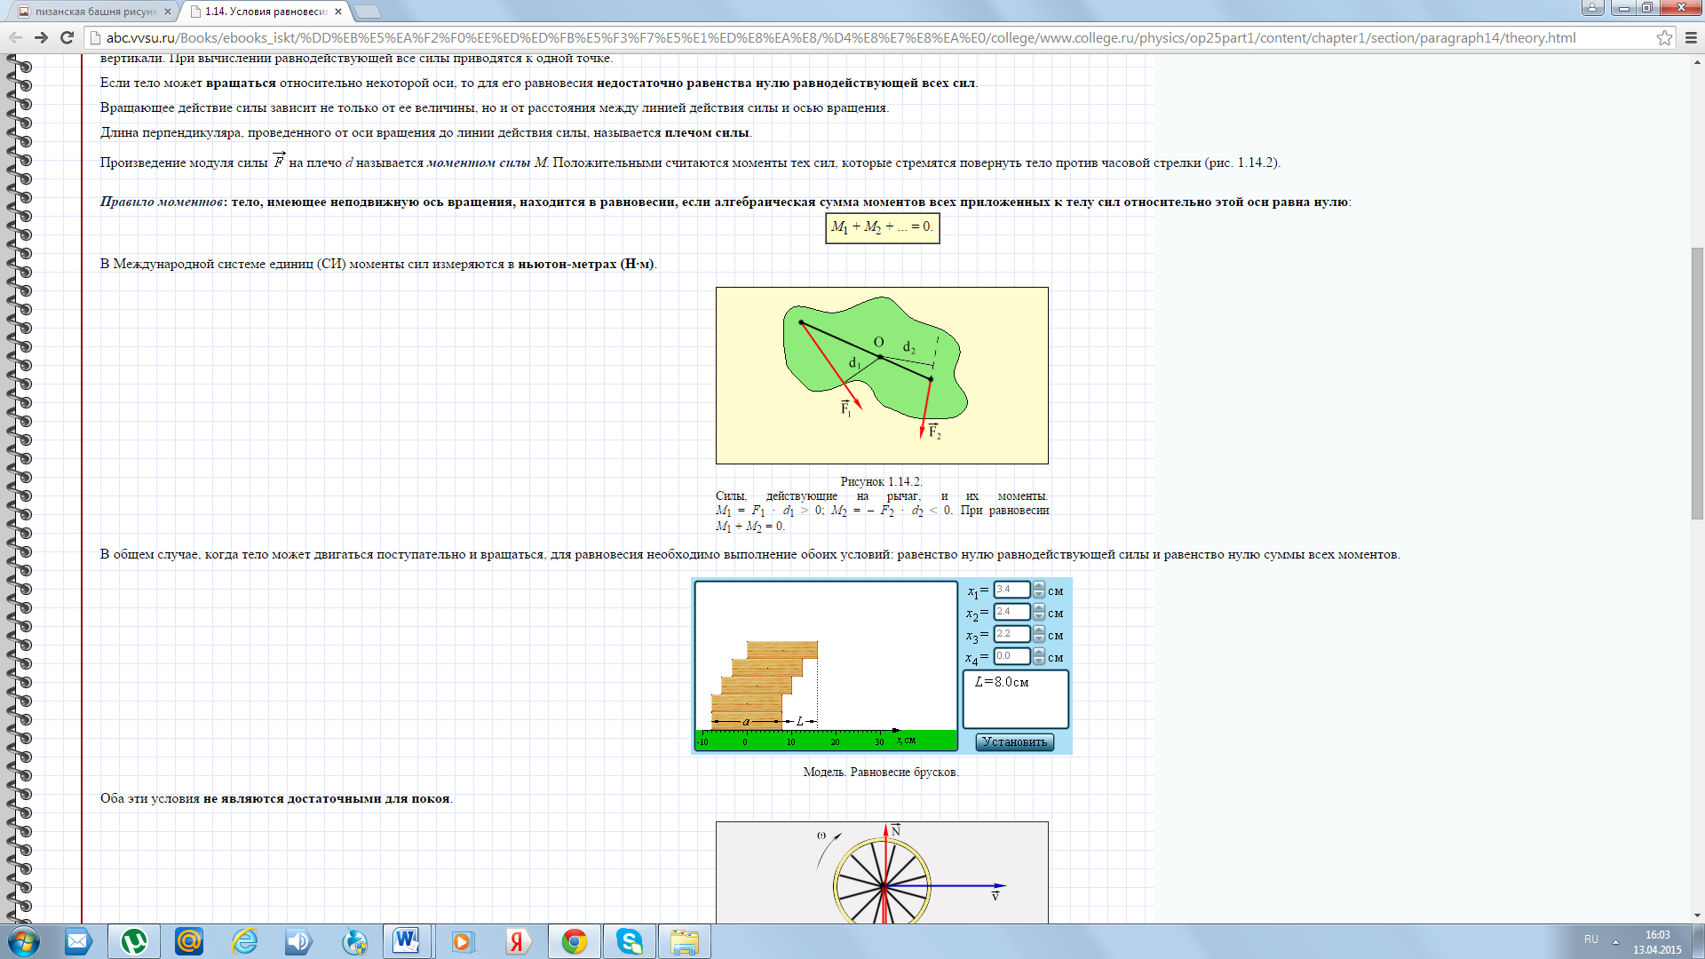**Определите условие равновесия тела, центр тяжести которого находится выше точки опоры.**

1. Соедините детали конструктора лесенкой, т.е. так, чтобы каждая следующая деталь была смещена от края предыдущей на одну секцию.
2. Определите, при каком количестве деталей «лесенка» еще сохраняет положение равновесия.
3. Определите примерное положение центра тяжести «лесенки» в этом положении.
4. Закрепите на штативе вертикальный отвес, и расположите «лесенку» так, чтобы отвес проходил через намеченный центр тяжести.
5. Посмотрите, как располагаются линия отвеса и площадка опоры «лесенки».
6. Определите расположение линии отвеса, проходящей через центр тяжести и площадки опоры «лесенки», когда ее равновесие нарушено, т.е. когда добавлена еще одна деталь конструктора.
7. Сделайте вывод, при каком условии лесенка будет находиться в равновесии.

**Экспертное заключение**

**о техническом состоянии сооружения.**

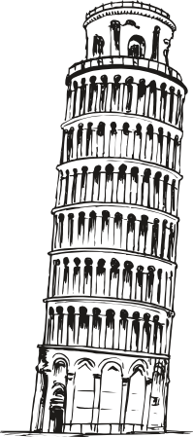

**Объект исследования**: Пизанская башня.

**Параметр экспертизы**: положение центра тяжести, устойчивость.

**Заключение инженера-эксперта** *Пизанская Башня устойчива и не падает потому что*_

_____________________________________________________________________________________________________________________

Заключение составил (а) инженер-эксперт ______________________________

(Фамилия Имя)

**Техническое задание**

Создайте башню по следующим характеристикам:

- в опоре только один элемент конструктора.

- башня устойчивая.

- башня несимметричная.

- максимально высокая.

***Бюро исследований и изобретений***

*Инженер- экспериментатор*

*_________________*

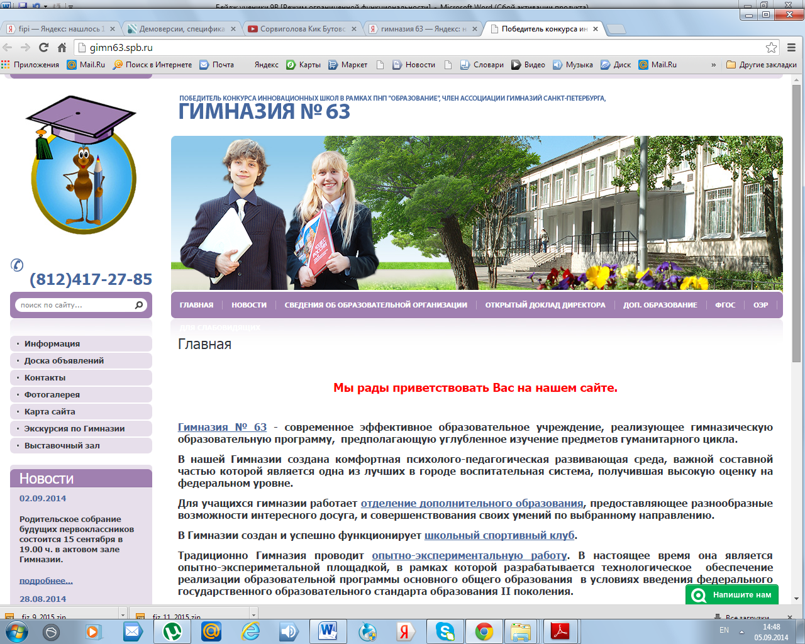

***Бюро исследований и изобретений***

*Инженер- экспериментатор*

*_________________*



***Бюро исследований и изобретений***

*Инженер- экспериментатор*

*_________________*



***Бюро исследований и изобретений***

*Инженер- экспериментатор*

*_________________*



***Бюро исследований и изобретений***

*Инженер- экспериментатор*

*_________________*

